Esernyő kölcsönző

Feladatleírás:

Általános probléma főleg ősszel, de gyakran tavasszal is, hogy derült égből hirtelen eső lesz, ilyenkor gyakran előfordul, hogy otthon marad az esernyő. Azon kevesek, akiknek mégis van, nekik viszont nem feltétlen van rá szüksége éppen, sőt az idő nagy részében nem is használja az ember. Így arra gondoltam jó lenne egy működő esernyő kölcsönző oldal a koliban, ahova a hallgatók feltölthetik az esernyőiket, a szükségben szenvedő emberek pedig rájuk tudnának keresni, és elkérni néhány órára.

Elemei:

A kiadott feladatnak eleget téve, az oldal két entitása **tulajdonosok** és **esernyőik** lesznek, a CRUD funkciók pedig az esernyőkön lesznek majd megvalósíthatók, ezeket lehet majd tulajdonosokhoz adni, törölni tőlük, illetve utólag szerkeszteni bizonyos adataikat, például költözés esetén szobaszámot, vagy ha az esernyő színe pirosról rózsaszínre kopik az évek alatt, azt is át lehet majd javítani.

Itt lentebb felsorakoztatóm a weboldal főbb oldalait:

1. Főoldal: A főoldalon lehet böngészni a szabad esernyők közt, itt fel vannak tüntetve a fontosabb tulajdonságaik is, például, hogy kié vagy, hogy melyik szobában található meg, ahogy a színe sem elhanyagolható szempont, például nem feltétlen mindenki szeretne rózsaszín, unikornisos esernyőt magának.

1. Részletek: A tulajdonos / esernyő nevére kattintva átkerülünk a saját oldalára, itt megjelennek majd az adatai, például a tulajdonosok esetén itt vannak felsorolva a hozzájuk tartozó esernyő(k) (miért is ne lehetne több), itt lehet újat hozzáadni, szerkeszteni, illetve törölni.

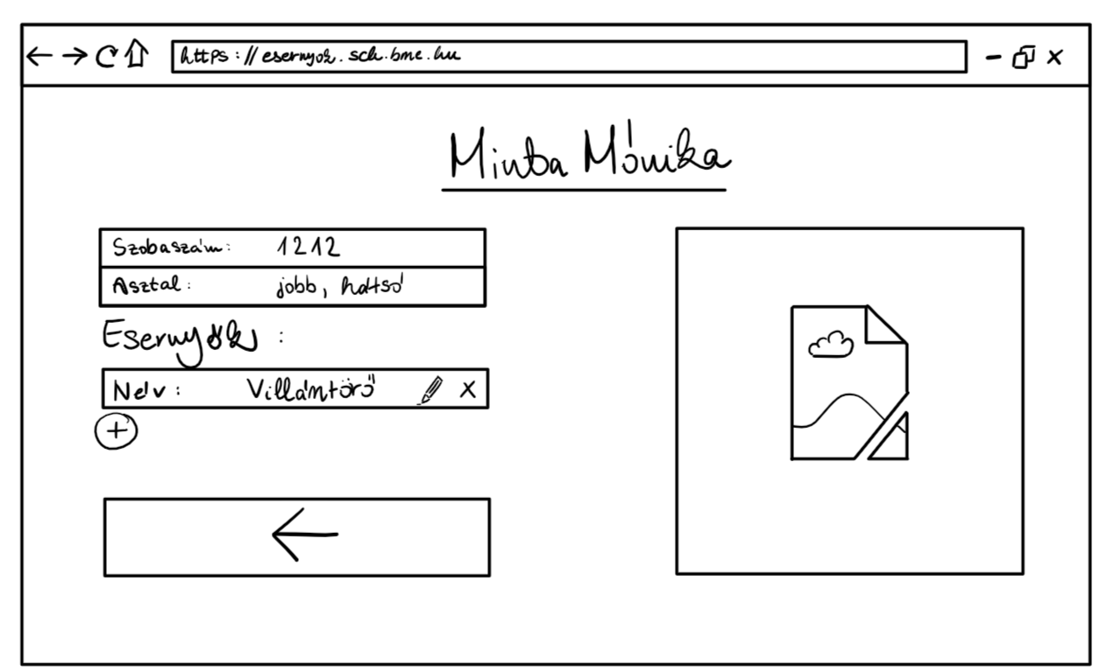

1. Hozzáadás: Új esernyő hozzáadásakor egy új oldalon lehet kitölteni a szükséges mezőket, majd a végén hozzáadni, illetve, ha meggondoltuk volna magunkat a „mégse” gombra kattintani.

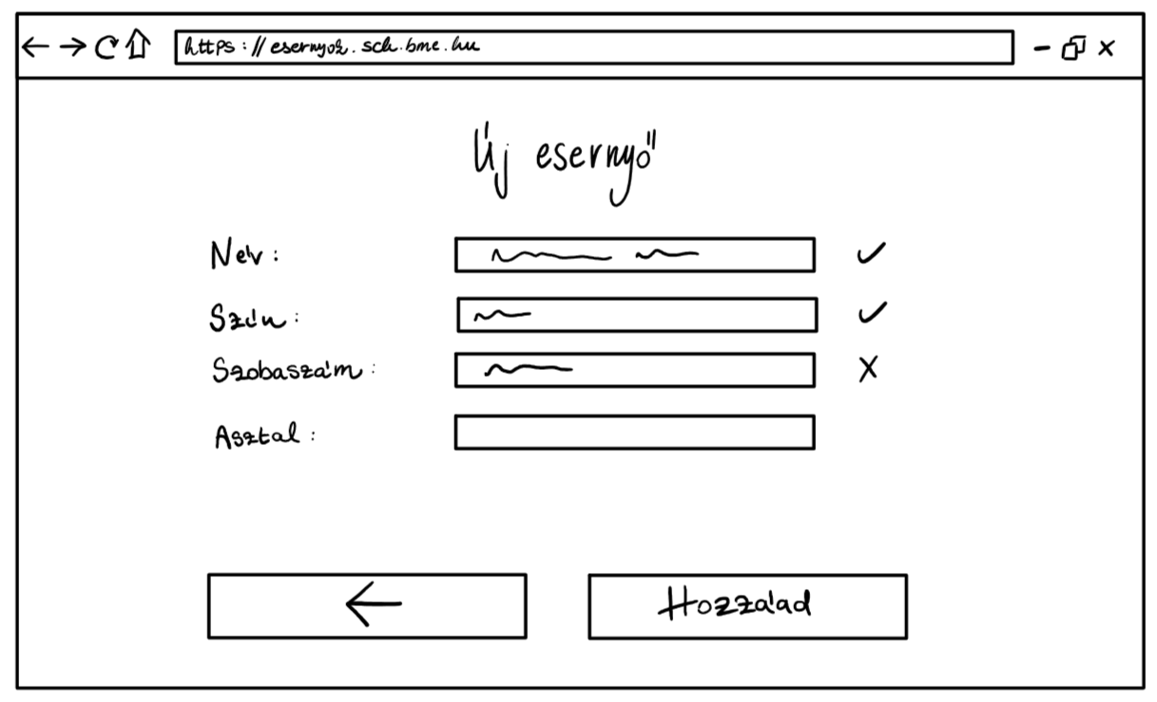

1. Szerkesztés: Esernyők szerkesztése esetén a hozzáadáshoz nagyon hasonló ablak ugrik fel, csak a mezők már ki vannak töltve az esernyő adataival, ezekbe belekattintva tudjuk átírni, a végén jóváhagyni, vagy itt is meggondolhatjuk magunkat és a „mégse” gombra is nyomhatunk.

